大四动态
2023/3/1
01 来园情况
幼儿总人数：36人。今日入园：36人。
早晨孩子们整理好物品、自主早点，开始区域游戏啦！孩子们尝试新挑战，探索新发现，创造新作品，合作游戏等。在分享交流中，孩子们积极分享，体验区域游戏带来的乐趣！
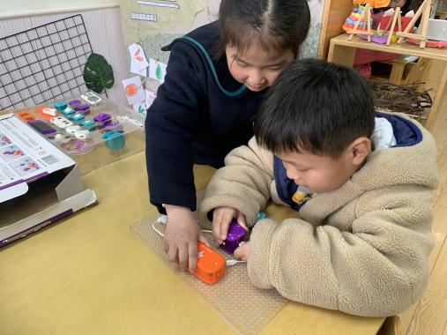 | 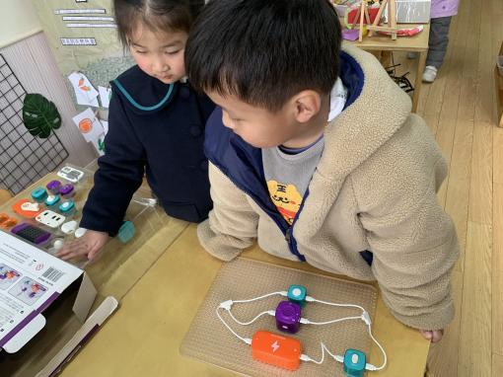 | 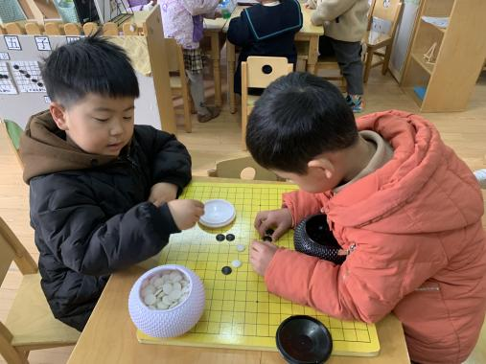
图一、二：赞赞挑战电路游戏，可是为什么只要声音，灯却不亮呢？在老师、同伴的帮助下，赞赞成功啦！
图三：五子棋对战，这次毛毛会反败为胜呢！
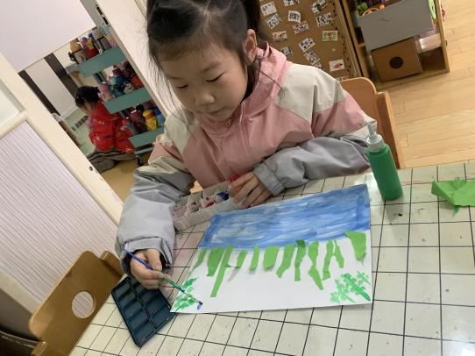 | 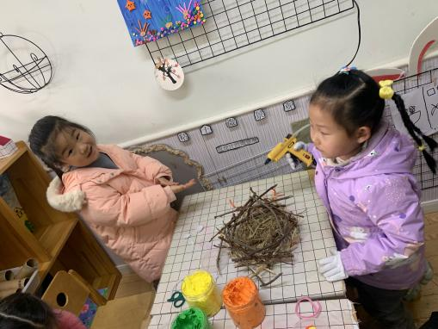 | 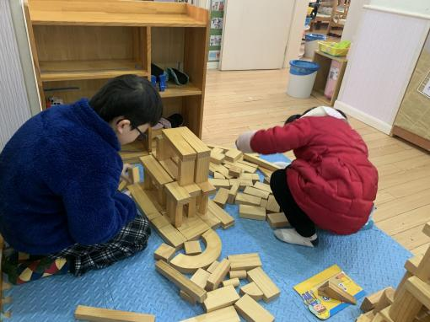
图一、二：美工区真热闹，每天孩子们忙碌着创造新作品展示在区域中。
图三：“哎呀，为什么搭好的大楼倒掉了？我们分析是不靠近、且要有足够大的空间才行！”
02 数学《7的分解与组成》
数的组成是数概念领域内容中的一个部分，掌握数的分解组成能加强幼儿对于整体与部分的理解，同时为数的运算打下基础。7的分解与组成有以下情况：1和6，2和5，3和4，4和3，5和2，6和1。本次活动主要是让幼儿通过圈点，感知理解7的分解，最后，通过游戏感知7的组成，从而对整体与部分的关系有进一步的理解，培养幼儿逻辑思维能力。
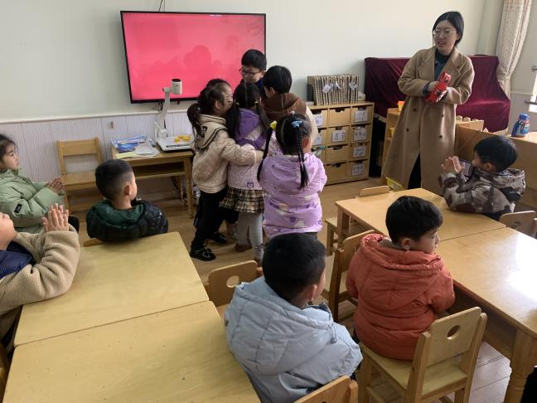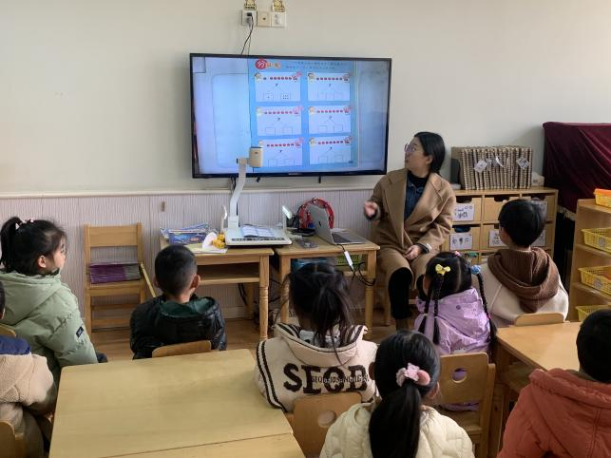 | 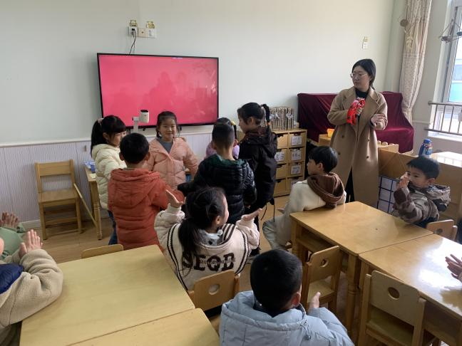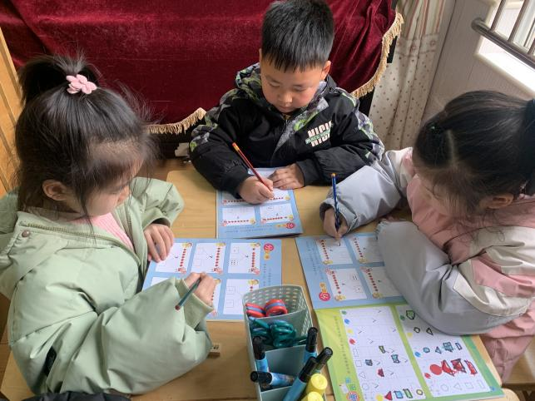

03 温馨提示
最近甲型流感高发，传染性很强，请大家高度重视，持续做好个人防护！
温馨提示：
1.孩子早晨在家的健康检查，不要让孩子带病到校。
2.上级专业部门规定的复课要求:（新冠检测阳性者须症状消失或明显好转，体温正常，核酸或抗原检测阴性复课；流感病例需热退后至少48小时复课；诺如病毒性肠道传染病需症状消失后72小时复课）。谢谢合作！

